Перечень документов,
Необходимыхпри личном
обращении на постановку
в очередь в дошкольное
образовательное учреждение:
- Копия свидетельства о рождении ребенка,
- СНИЛС ребенка (при наличии),
- Копии паспортов заявителя (законных представителей);
- СНИЛС родителей (законных представителей);
- Копия свидетельства о регистрации ребенка по месту жительства (Ф-8);
- Документ, подтверждающий наличие льготы (например: удостоверение многодетной семьи);
- Согласие на обработку персональных данных несовершеннолетнего.

ВНИМАНИЕ!
При предоставлении копий документов, обязательно наличие их оригиналов.

Перечень документов, необходимых при зачислении в детский сад:
- Копия свидетельства о рождении ребенка;
- СНИЛС ребенка (при наличии);
- Копия паспортов родителей (законных представителей) ребенка;
- Свидетельства о рождении ребенка (для иностранных граждан и лиц без гражданства – документ (- ы), удостоверяющий(е) личность ребёнка и подтверждающие(е) законность представления прав ребенка;
- Документ, подтверждающий установление опеки (при необходимости);
- Свидетельство о регистрации ребенка по месту жительства или по месту пребывания на закрепленной территории или документ, содержащий сведения о месте пребывания, месте фактического проживания ребенка;
- Документ психолого-медико-педагогической комиссии (при необходимости), на основании которого с согласия родителей осуществляется прием детей с ограниченными возможностями здоровья на обучение по адаптированным программам;
- Дополнительно предъявляет документ, подтверждающий наличие права на специальные меры поддержки (гарантии) отдельных категорий граждан и их семей (при необходимости);
- Заявление на зачисление ребенка в дошкольное учреждение;
- Согласие на обработку персональных данных несовершеннолетнего;
- Согласие на фото -, видео съёмку;
- Договор об образовании по образовательным программам дошкольного образования.

ВНИМАНИЕ!
При личном обращении в детский сад на постановку в очередь, копии документов,предоставленные ранее предоставлять снова не нужно.
Как же надо родителям готовить ребенка к поступлению в детский сад?
- Не обсуждать при малыше волнующие Вас проблемы связанные с детским садом.
- Заранее узнать у участкового врача, какой тип адаптации возможен у ребенка по прогностическим критериям, и своевременно принять все меры при неудовлетворительном прогнозе.
- Как можно раньше провести оздоровительные или корригирующие мероприятия, которые назначил врач.
- Отправить в детский сад ребенка лишь при условии, что он здоров.
- Заранее узнать все новые моменты в режиме дня в детском саду и их ввести в режим дня ребенка дома.
- Повысить роль закаливающих мероприятий.
- Стараться отдать его в группу сада, где у ребенка есть знакомые ровесники, с которыми он раньше играл дома или во дворе.
- Настроить малыша как можно положительнее к его поступлению в детсад.

Подать заявление в дошкольную образовательную организацию можно при личном обращении, обратиться в МФЦ, зарегистрироваться через региональный портал государственных услуг
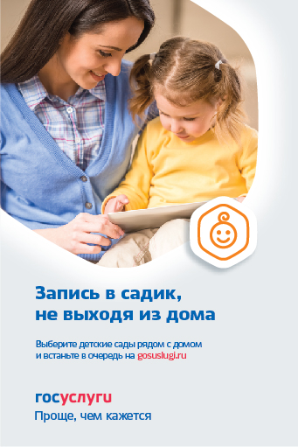

Свое заявление
в очереди можно
отследить по ссылке:
https://giseo-es.rkomi.ru

Муниципальное бюджетное дошкольное
образовательное учреждение
«Детский сад № 1 комбинированного вида» с. Айкино
(МБДОУ «Детский сад № 1 комбинированного вида» с. Айкино)
Адрес: 169040, Республика Коми,
Усть-Вымский район, с. Айкино,
микрорайон «Надежда», д. 1
Тел. 8(82134)20-3-09, 21-6-50
Заведующий Романова Антонина Васильевна

Телефон бухгалтерии по вопросам родительской платы: 8(82134) 20-187
Электронная почта – detsad1aik@mail.ru
Сайт https://1aik.tvoysadik.ru

График работы заведующего:
ПОНЕДЕЛЬНИК  ВТОРНИК  СРЕДА  ЧЕТВЕРГ  ПЯТНИЦА  ОБЕД | 08:00 – 16:12  08:00 – 16:12  08:00 – 16:12  09:00 – 17:12  08:00 – 16:12  12:00 – 13:00
Прием по личным вопросам:
ВТОРНИК  ЧЕТВЕРГ | 08:00 – 12:00  15:00 – 17:00

Контактный телефон:
8(82134) 20-309

Муниципальное бюджетное дошкольное
образовательное учреждение
«Детский сад № 1 комбинированного вида» с. Айкино

ПАМЯТКА
ДЛЯ
РОДИТЕЛЕЙ

